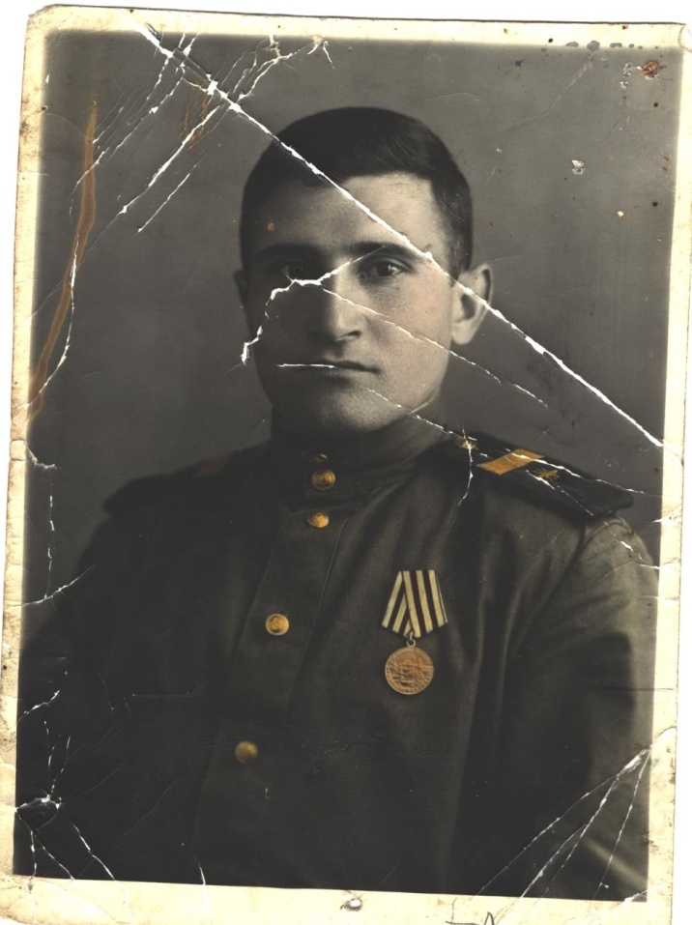

Мирзоян Анушаван Хачатурович
Родился в 1920 году. Окончил 7 классов. В 1943 году был призван в армию. В боевых действиях не участвовал, поскольку был призван в армию поздно. Работал в Москве радиомехаником. Награжден государственными грамотами и медалями. Умер в 1970 году

